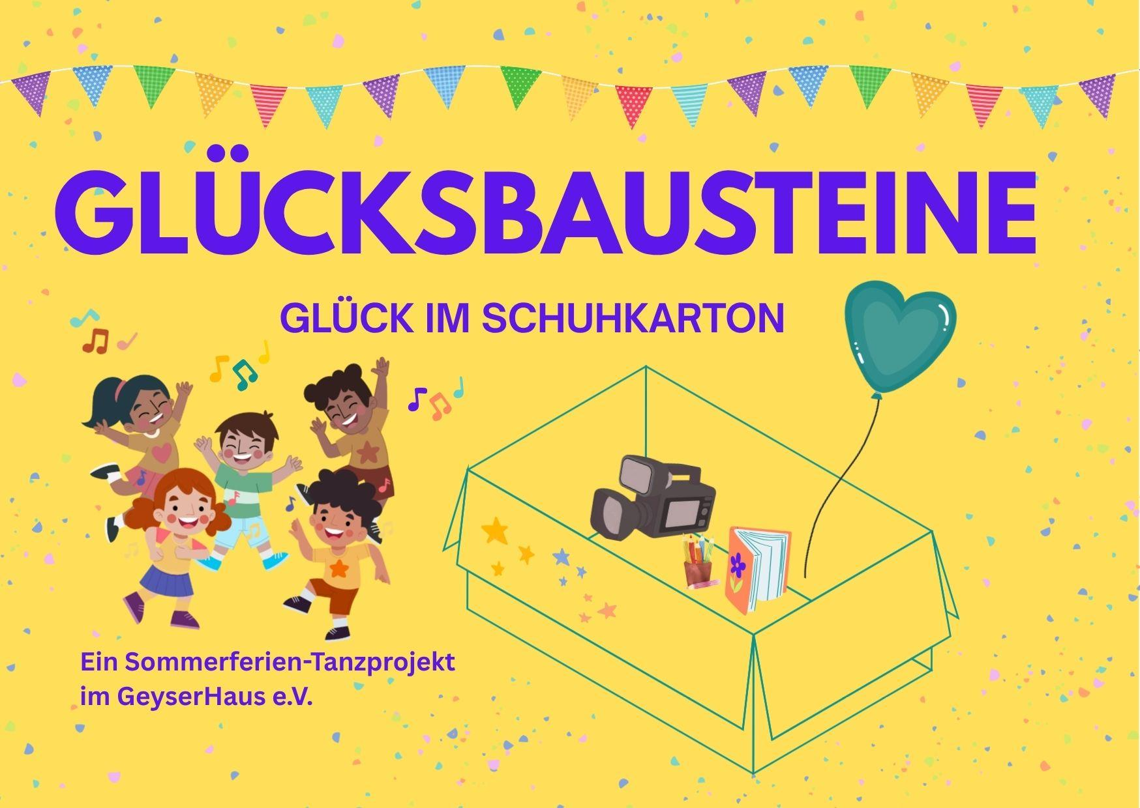
Anmeldung

Glücksbausteine –
Glück im Schuhkarton

Name des Kindes: __________________________________________________
Geburtsdatum: __________________________________________________
Schule: __________________________________________________
Hinweise zu Allergien/
Unverträglichkeiten: __________________________________________________
Name
Erziehungsberechtigte: __________________________________________________
Telefonnummer: __________________________________________________
E-Mail: __________________________________________________
Abholberechtigte
Personen (Name+Tel.): __________________________________________________
Liegt ein(e) Ferienpass/Schülerfahrkarte vor? ja / nein
Zusätzliche Hinweise: __________________________________________________
__________________________________________________
Ggf. Abwesenheit an
folgenden Tagen: __________________________________________________
Hiermit melde ich mein Kind verbindlich für das Tanzprojekt Glücksbausteine- ”Glück im Schuhkarton” im GeyserHaus e.V. an.
Alle Informationen zum Projektablauf erhalten Sie nach der Anmeldung per E-Mail.

__________________ _________________________________________
Ort, Datum Unterschrift Erziehungsberechtigte

